Estimating Covariance Matrix With Factor model

**목적**

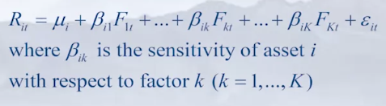

각 자산의 수익률이 Factor 모델에 의해 설명된다고 할 때,

1. 각 자산간의 Covariance는 어떻게 계산되는가?
2. Covariance 계산에 있어 parameter의 개수를 줄일 수 있는 법이 무엇인가?

**자산간의 분산과 공분산**

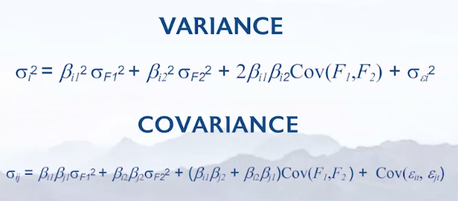

**가정**

두 자산 수익률의 잔차ε가 uncorrelated 되었다

(= 각 자산의 factor로 설명되지 않는 요소들이 uncorrelated 하다)

(= Cov(ε1ε2) = 0)

**가정의 전제조건**

Factor 모델의 설명력이 좋다

(= 두 자산간의 공통점을 잘 설명한다)

**Honey I Shrunk the Covariance Matrix**

**Sample Risk VS Model Risk**



샘플로부터 그대로 parameter를 계산할 경우

* 장점 : 가설으로부터 생기는 Risk가 없다
* 단점 : 차원에 저주에 그대로 빠지게 된다

차원의 저주를 줄이기 위해 가설을 세우고 Model을 적용할 경우

* 장점 : 차원의 저주를 줄일 수 있다
* 단점 : 가설로부터 생기는 Risk가 존재한다.

**해결책 : Statistical Shrink Method**

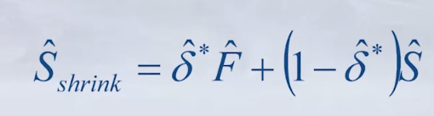

저기에 들어가는 최적의 **델타** 찾는 것이 목적

F : Factor 모델로부터 계산된 Cov

S : Sample로부터 계산된 Cov

(의문점 : 결국 둘 다 계산함으로서 차원의 저주에 걸릴 수 밖에 없는 것 아닌가?)

**해결책 2 : Weight Constraint**

개념 : Portolio Weight에 최대/최소 제약을 거는 것이 Statistical Shrinkage와 유사한 작용을 한다.

이유 : ρ를 평균내는 과정이, Weight에 제약을 거는 과정과 유사하다